DOSSIER DE PRESSE
TRACTODIFF

Véhicules électriques pour productivité décuplée et pénibilité diminuée

Exposant sur le salon du :



TRACTODIFF
13 Boulevard Marcel Dassault 69330 JONAGE
Tél : + 33 (0) 4 78 31 53 64 – www.tractodiff.com

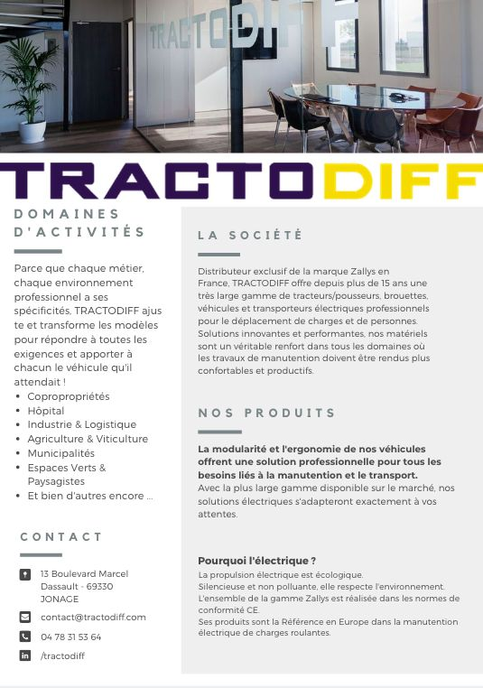

Le JOBBY M4

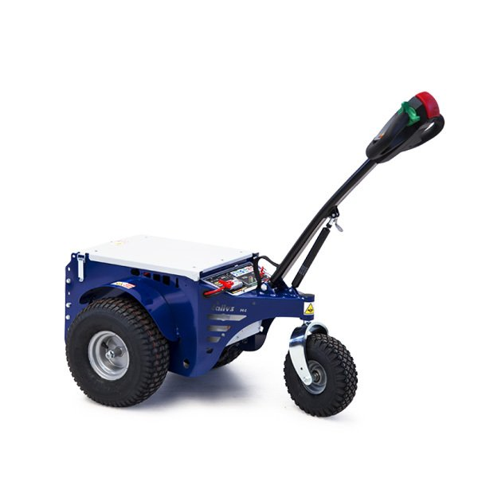

Le tracteur pousseur électrique JOBBY M4 est principalement utilisé pour la manutention et le déplacement des bacs d’ordures ménagères. Compact et maniable, sa largeur (69cm) vous permettra de passer par toutes les portes, et son différentiel vous offre la possibilité de faire demi-tour à l’arrêt, ses atouts lui permettent d’être manipulé dans les lieux les plus inaccessibles.
Equipé d’un moteur 400 Watts, il tractera 3 tonnes sur terrain plat, alors que la modularité des systèmes d’attelages vous permettra de déplacer toute sorte de chariots.
Son pack batterie 12V 80A est disponible en batterie gel, c’est-à-dire des batteries sans entretien.
Le Jobby M4 est également disponible en inox et équipés de roues blanches pour les utilisations dans des salles stériles.

En bref :
- Capacité de traction : 4 000 kg
- Batterie Gel 70A
- 6h à 8h d’utilisation continue
- Chargeur intelligent
- Sélectionneur de vitesse.

Le K4

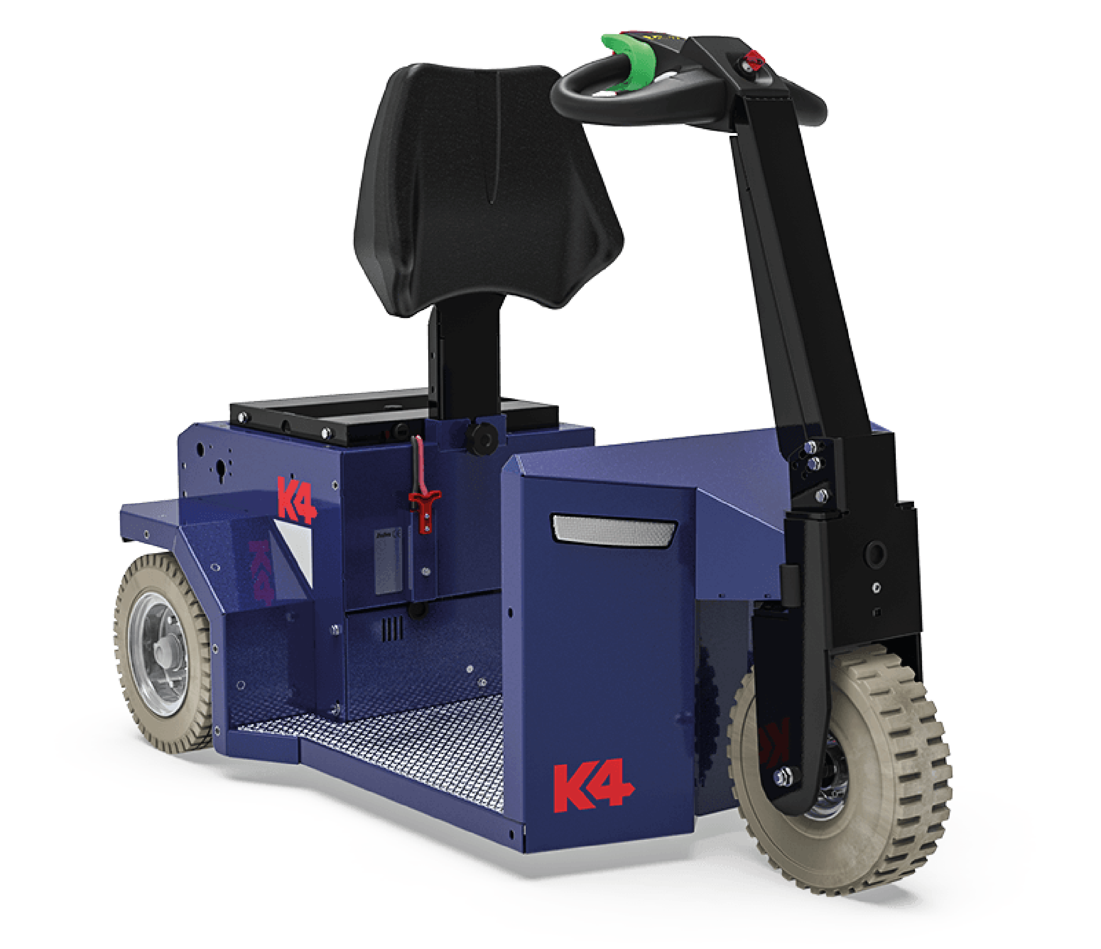

Le triporteur électrique K4 facilite le déplacement de personnel et marchandises dans de nombreux secteurs comme les hôpitaux, usines logistiques, grandes surfaces et bien d’autres encore.
Compacts et maniables, ils faciliteront la traction de vos rolls et chariots même dans les espaces les plus réduits. Selon le modèle, la capacité de traction maximale est de 3 tonnes.
Les multiples systèmes d’attelages leur confèrent une grande modularité.
Disponibles en batteries AGM 130, et également en batterie lithium, ils disposent d’une autonomie de plusieurs heures de travail en continu. Interchangeables, elles vous offriront une liberté importante lors d’utilisations intensives.

En bref :
- Capacité de traction : 3 000Kg
- Batteries AGM 130A
- 6h d’utilisation continue
- Sélectionneur de vitesse

Le JOBBY M16

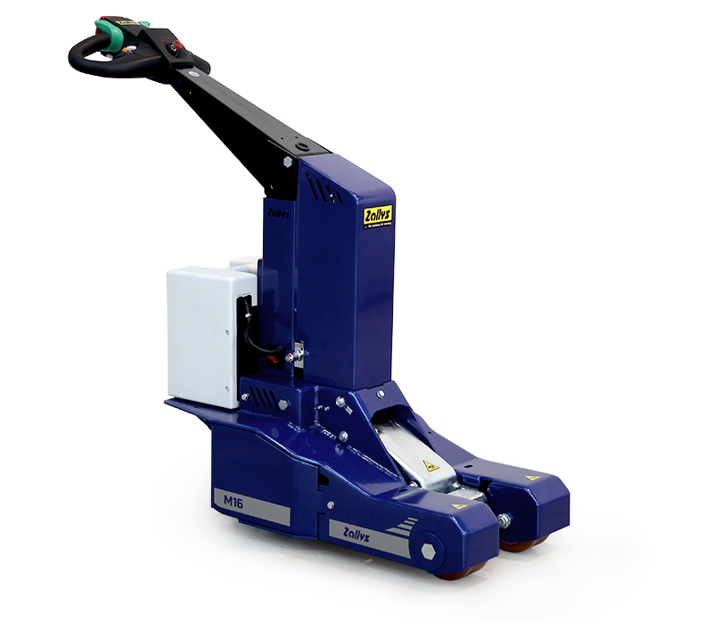
Le tracteur pousseur électrique JOBBY M16 est spécialement dédié à la manutention des chariots à deux roues dits « chandelles », grâce à son système de levage hydraulique d’une capacité de 1800 kg qui permet de soulever les chariots pour les déplacer.
Puissance et maniabilité sont ses principaux atouts ; ils lui permettent d’être manipulé dans les lieux les plus inaccessibles.
Equipé d’un moteur 400 Watts, il tractera 6 tonnes sur terrain plat, alors que la modularité des systèmes d’attelages vous permettra de déplacer toute sorte de chariots.
Son pack batterie Lithium 40A permet la charge partielle de la batterie sans avoir de conséquences sur sa longévité.

En bref :
- Capacité de traction : 6 000 kg
- Levage hydraulique : 1 800 kg
- Batterie AGM 45A
- 8h à 10h d’utilisation continue
Le JOBBY M20

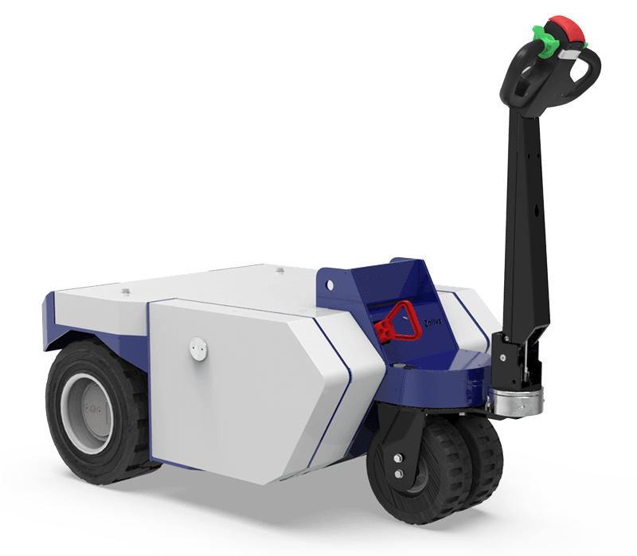

Le Jobby M20 5300W est le tracteur pousseur électrique accompagnant le plus puissant de notre gamme.
Cette version est spécifiquement utilisée en milieu industriel
Le Jobby est un tracteur pousseur électrique dit « accompagnant » (utilisateur marchant à côté de la machine), qui ne nécessite aucune formation spécifique pour son utilisation.
Capacité de traction jusqu’à 30 000 kg sur plat. Il est équipé de 4 batteries 6V 335A qui lui procurent une autonomie de 25 km de déplacement.
Sécurité : les freins électromagnétiques sont capables de retenir les charges, même dans des pentes importantes. Lorsque la machine est à l’arrêt, enclenchement des freins pour une sécurité totale. Présence d’un bouton anti-écrasement pour garantir une sécurité complète de l’utilisateur.
En bref :
- Capacité de traction : 30 000 kg sur plat
- Batterie AGM 335A
- 7h d’utilisation continue
- Bouton d’attelage déporté

La grue JL 750

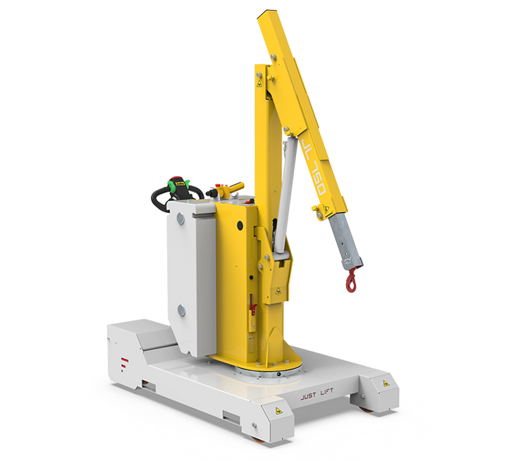

La grue d’atelier Just Lift 750 est robuste et est composée de différents éléments et accessoires électriques. Elle est par exemple équipée d’un plateau pivotant qui offre au système de levage un champ d’action jusqu’à 240°. Elle est mobile, peut très facilement être déplacée grâce au plateau tournant dont elle est pourvue, et a un bras extensible et pliable.
La grue d’atelier est réglable et a une capacité de levage qui varie en fonction des étapes d’extension. Elle peut ainsi soulever jusqu’à 750 kg pour 600 mm d’extension dans la première étape puis 500 kg à la deuxième étape avec 500 mm supplémentaires. La troisième est optionnelle et vous permettrait de soulever 380 kg pour une extension de 450 mm.

En bref :
- Capacité de levage : 750 Kg
- 7h d’utilisation continue
- Sélectionneur de vitesse
- Déplacement et élévation électrique

Le JOBBY M12

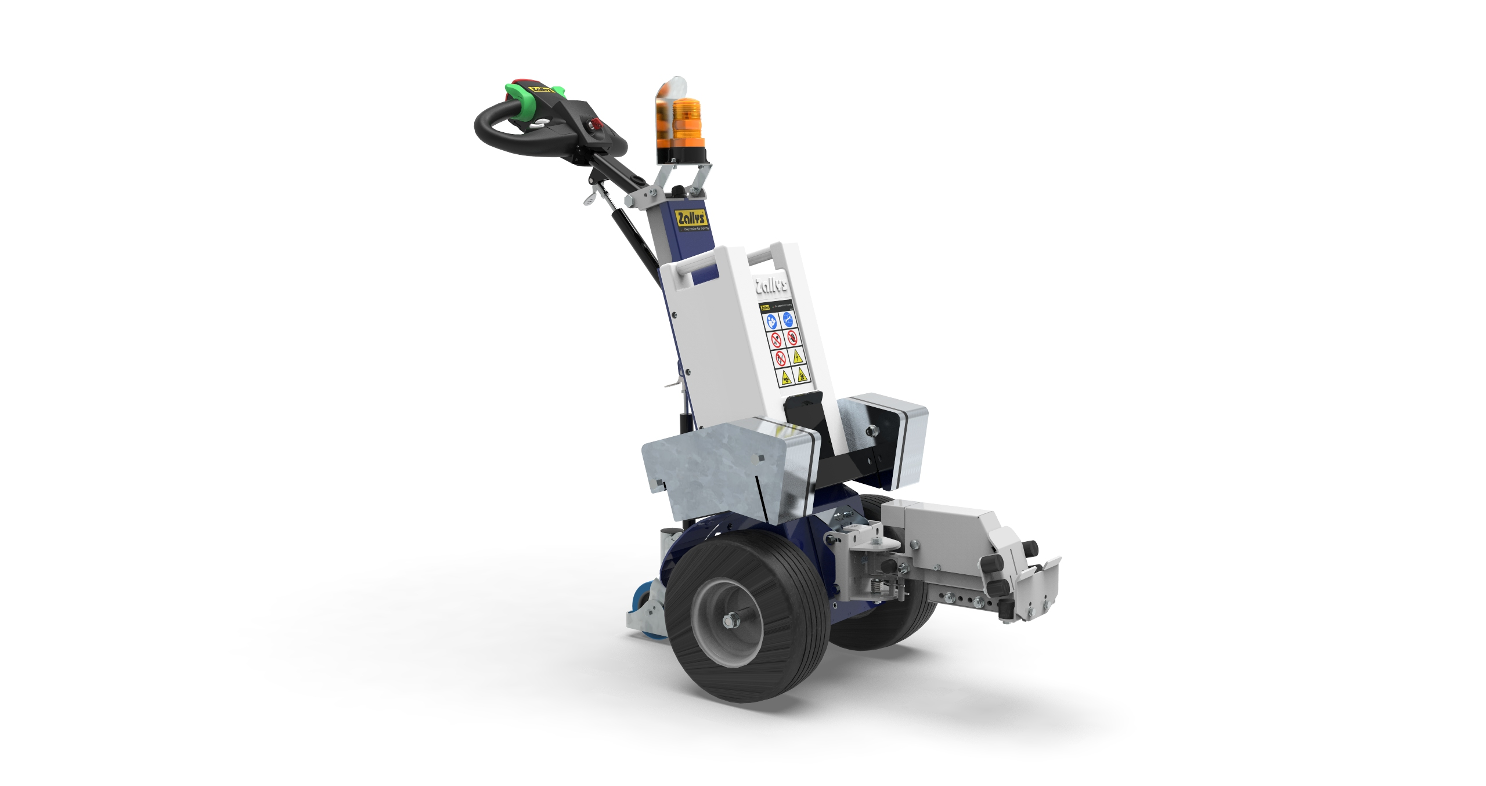

Le JOBBY M12, est un tracteur/pousseur accompagnant à motorisation électrique.
Ultra compact et très maniable, il tracte des charges allant jusqu’à 1 500 kg sur plat, dans des espaces très réduits.
Ergonomique, il est équipé de deux pistons qui offrent une position idéale à chaque opérateur avec une simple pression du doigt.
En cas d’utilisation intensive, une manipulation très simple permet le remplacement du pack batterie.
Ultra modulable, il peut être équipé avec une multitude de systèmes d’attelages différents et notamment un attelage pivotant électrique qui réduit toute manutention.

En bref :
- Capacité de traction : 1 500 kg sur plat
- Batterie AGM 33A interchangeables
- 5h d’utilisation continue
- Sélectionneur de vitesse
- Attelage électrique en option.

